Séquence : Les changements d’état de l’Eau

Objectifs généraux :
☼ Connaître les 3 états de l’eau
☼ Connaître les changements d’état de l’eau et leurs conditions
☼ Comprendre les phénomènes d’évaporation, condensation, solidification, fusion
☼ Mettre en oeuvre une démarche expérimentale

Objectifs de connaissances
● L’eau est présente sous 3 formes : liquide, solide, gazeux (vapeur)
● L’eau est sujette à des changements d’états
● Les conditions de changements d’état de l’eau

Compétences :
☼ Poser des questions précises et cohérentes à propos d’une situation d’observation ou d’expérience
☼ Imaginer et réaliser un dispositif expérimentale susceptible de répondre aux questions que l’on se pose, en s’appuyant sur des observations, un schéma

Séance 1 : Que sais-tu sur l’eau ?
Objectif Spécifique | - Connaître les 3 états de l’eau
Activités | - Débat questions /réponses : émergence des représentations sur l’eau, ses différents états  - Observation de photographies (manuel)  - Identification des différents états de l’eau  - Trace écrite et illustration à partir d’images
Matériel | - manuel
Institutionnalisation du savoir : trace écrite | L’eau est présente sous 3 formes : - liquide (mers, océans etc…)  - solide (iceberg, glaçons)  - vapeur (faire bouillir l’eau)
Séances 2 : L’évaporation
Objectifs Spécifiques | - Comprendre les phénomènes d’évaporation et de condensation  - Proposer des hypothèses, mettre en place un dispositif expérimental
Activités | Situation de départ /Constat : « On a laissé l’éponge mouillé mardi, jeudi elle est complètement sèche ?  Problématisation : « Qu’est devenue l’eau de l’éponge ? » « Comment pourrait-on la récupérer ? »  Observation  Recueil des hypothèses.  Mise en place d’une expérience permettant de voir ce que devient l’eau de l’éponge  Schématisation légendé de l’expérience
Matériel | - éponges et eau  - pochette plastique transparente
Expérience | Mettre une éponge mouillée dans une pochette plastique transparente  Refermer la pochette  Après une journée, on observe de la buée et des gouttelettes d’eau à l’intérieur de la pochette.
Séance 2 bis : la condensation
Objectif Spécifique | - Interpréter les résultats d’une expérimentation
Activités | Observation : « Après une journée, on observe de la buée et des gouttelettes d’eau à l’intérieur de la pochette. »  Interprétation : « L’eau de l’éponge s’est évaporée et s’est transformée en buée et en gouttelettes »  Schématisation
Matériel | - Pochette plastique contenant l’éponge mouillée
Interprétation  Institutionnalisation du savoir : trace écrite | L’eau de l’éponge s’est tranformée en vapeur c’est l’évaporation, puis elle redevient de l’eau liquide (gouttelettes) c’est la condensation.  Eau liquide → vapeur → eau liquide ( gouttelettes)
Quels sont les facteurs et conditions de changements d’état de l’eau ?
Séance 3 : L’évaporation
Objectif Spécifique | - Connaître et comprendre les conditions de changements d’état de l’eau : évaporation et condensation
Activités | Se questionner : « Qu’est-ce qui fait que l’eau s’évapore plus ou moins vite ?  Observation (phénomènes d’évaporation de la vie quotidienne)  Emission d’hypothèses (réponse attendues : température, soleil, taille de la surface…)  Expérimentation (une pour tester la température, l’autre pour le vent)  Schématisation
Matériel | - gobelet en plastique, - assiettes en plastique  - verre doseur, -film alimentaire  -eau
Expériences  (exemples) | 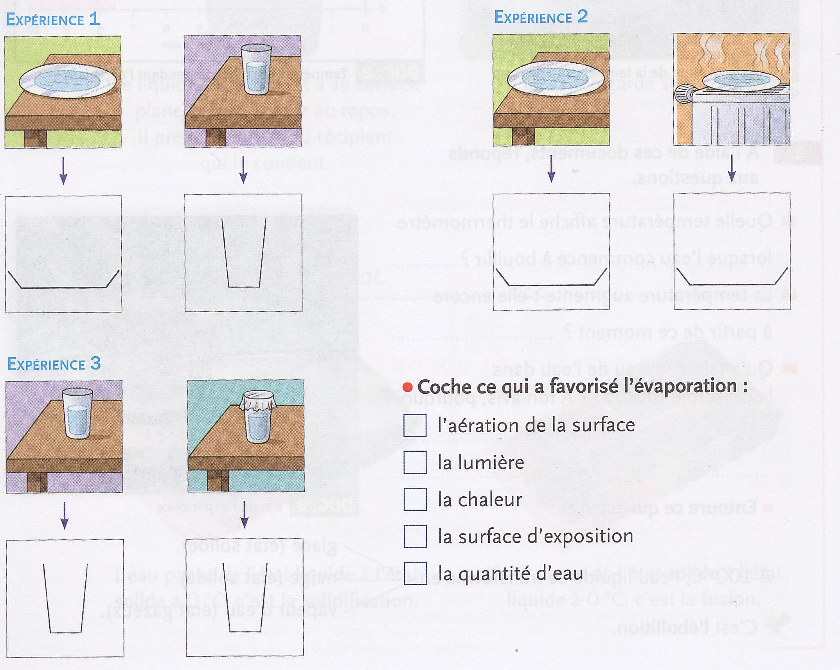.

Séance 3 bis
Objectif Spécifique | - Interpréter les résultats d’une expérimentation  - Rendre compte par écrit
Activités | - Interprétation des résultats après quelques heures/jours.
Institutionnalisation du savoir : trace écrite | L’évaporation de l’eau est plus rapide quand la température est élevée. Elle est plus rapide si l’aération est plus grande.
Séance 4 : La solidification
Objectif Spécifique | - Comprendre le phénomène de solidification
Activités | Se questionner : Pourquoi l’eau se change t-il en glaçon ?  Expérimentation et observation  Schématisation  Interprétation
Matériel | - 2 pots à yaourt  - un freezer  - un verre doseur  - 2 thermomètres
Expérience | Placer un pot de yaourt rempli d’eau dans le freezer dans lequel on met un thermomètre.  Un autre pot dans le frigo à 5°.  Sorti du freezer on peut lire O° sur le thermomètre enserré dans un glaçon. Pas de glace dans l’autre pot.
Interprétation  Institutionnalisation du savoir : trace écrite | L’eau se solidifie (devient solide) à partir de 0° .Le passage de l’état liquide à l’état solide s’appelle la solidification.
Séance 5 : La fusion
Etapes-clés | Même démarche que pour la séance 6  Expérience : mettre des glaçons dans un récipient, y enfoncer un thermomètre ; observer le phénomène de fusion
Interprétation  Institutionnalisation du savoir : trace écrite | Le passage de l’eau de l’état solide à l’état liquide s’appelle la fusion. Elle se produit à 0°C
Séance 6 : l’ébullition
Objectif Spécifique | - Comprendre le phénomène d’ébullition
Activités | Se questionner : A quelle température l’eau va-t-elle bouillir ?  Expérimentation et observation  Schématisation  Interprétation
Matériel | - une bouilloire  - eau  - thermomètres
Expérience | verser de l'eau dans une bouilloire.  Mettre un thermomètre sur la surface de l'eau.  Faire un relevé des températures.  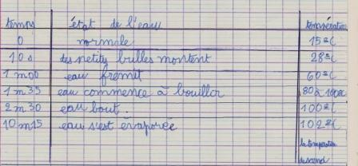  L'eau bout vers 100 °C.  Faire observer la « fumée" mais c'est en réalité de la vapeur d’eau (fines gouttelettes d'eau).  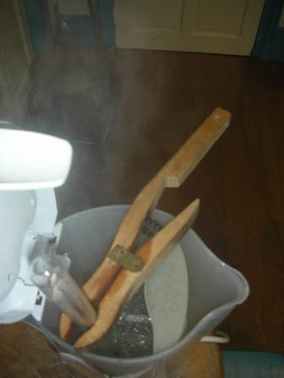  Faire observer que pendant toute la durée de l'ébullition la température est constante : 1OO °C.  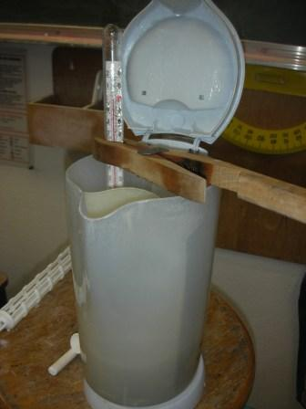  Quand l'eau a terminé de bouillir il n'y a plus d'eau dans la bouilloire. Elle s'est évaporée, elle est devenue de la vapeur d'eau. Elle est invisible.  Fermer le couvercle de la bouilloire après l'avoir bien essuyé. L’ouvrir peu après. La vapeur d'eau s'est condensée (redevenue liquide). C'est le cas de l'eau des pots de l'expérience sur la glace. Nous les avons laissés sur une étagère. Au bout de 15 jours, l'eau s'est totalement évaporée..
Interprétation  Institutionnalisation du savoir : trace écrite | La température d’ébullition de l’eau est toujours la même. Elle n’augmente pas même si on la laisse bouillir longtemps. L’eau bout à 100°C
Séance 7 : Conservation des volumes et des masses
Objectif Spécifique | - Savoir si l’eau conserve sa masse et son volume en se solidifiant.
Activités | Se questionner : Que va-t-il se passer si nous mettons une bouteille pleine à ras bord d'eau dans le congélateur ?  Expérimentation et observation  Schématisation  Interprétation
Matériel | - 2 bouteilles  - eau  - thermomètres
Expérience | 1) comment savoir si c'est le froid ou l'eau qui en se solidifiant a pris plus de place?  Mettre deux bouteilles dans le congélateur : une vide pour savoir si le froid peut casser la bouteille et une pleine à ras bord pour savoir si l'eau en se solidifiant prend plus de place qu'à l'état liquide.  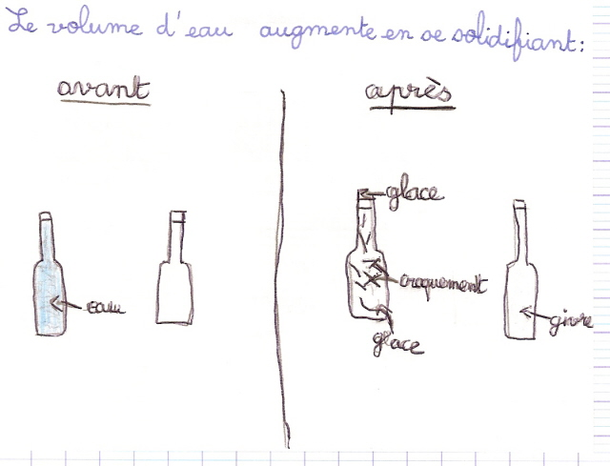  2) la masse de l'eau va –t-elle changer en gelant ?  Tracer des lignes à 3,5 cm du fond de gobelet en verre et nous avons versé de l'eau. Les peser avant des les déposer au congélateur. 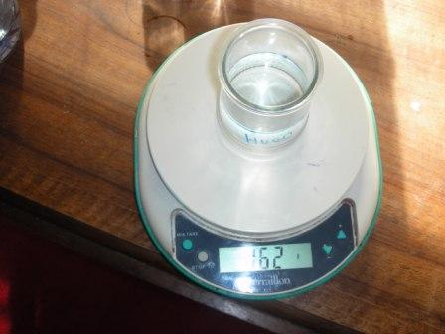  Sortir les pots du congélateur. Mesurer la hauteur de la glace et les peser. 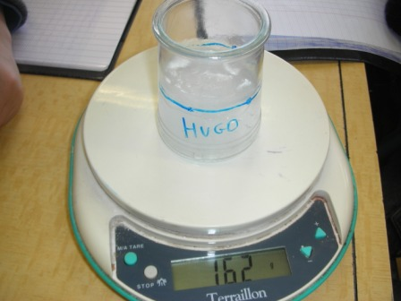  Volume:  eau liquide : 3,5 cm eau solide : 3,9 cm.  Masse :  eau liquide : 162 g eau solide : 162 g .
Interprétation  Institutionnalisation du savoir : trace écrite | L'eau à l'état solide occupe plus de volume qu'à l'état liquide. La masse de l'eau ne change pas en se solidifiant.

Prolongement | Le cycle de l’eau  Objectif : Comprendre le cycle de l’eau  Se questionner : Comment se forment les nuages, la pluie, la neige ?  Réaliser l’expérience ci-dessous, observer et émettre des hypothèses  Généraliser : grâce aux expériences faites et aux schémas réalisés amener les élèves à généraliser et retrouver les 3 états de l’eau ainsi que les trois phénomènes (évaporation, solidification, fusion)
Expérience | Fabriquer de la pluie  Voir ci-après

Eau chaude
Bocal
Gouttes d’eau qui tombent (pluie)

Glaçons
Film plastique

Evaluation formative | Tout au long de la séquence : traitement des informations (schématisations, interprétations)  Synthèse orale puis écrite
Evaluation sommative | Etre capable de citer les 3 états de l’eau, de reconnaître et de nommer les phénomènes : évaporation, condensation, solidification et fusion

